エンジョイペタンク （令和８年度三朝町ペタンク大会） 開催要項

１ 目的 ペタンク競技を通じた町民の生涯スポーツ意識の高揚と親睦
気軽に体験できる機会の創出と競技の普及

２ 主催 三朝町体育協会 (主管:三朝町ペタンク協会) / 三朝町教育委員会

３ 開催日 令和８年10月４日(日) 午前8時00分から午後0時30分まで

（少雨決行）

４ 会場 小中学校第２グラウンド（旧三朝小学校校庭）
（三朝町大瀬1110番地）

５ 内容
（１）三朝町ペタンク大会
①日程 受付 07:30～ / 開会式 07:50～ / 競技開始 08:00～
②チーム チームの人数は２名(１人３球投球)。３名(１人２球投球)も可。
③競技 11点先取又は、30分の時間制限（全ての試合に適用）
予選：リーグ戦方式 / 決勝：トーナメント方式 (交流戦あり)
④その他 ・用具(ボールなど)はすべて主催者で準備します。
・当日の事故は参加個人の責任において処置願います。

（２）５分でわかる、すぐ楽しい！ペタンク体験会 ～ゆるっと気楽に試合に挑戦！～
・子ども(小学生)から高齢者まで誰でも参加可能。
・まずはルールと遊び方を指導者から教わり、その後、指導者とチームを組み、ペタンク大会に参加して楽しみます。（体験会のみの参加も可能です）
・当日は、07:30までに受付をお願いします。


６ 申込 事前申込制とします。申込用紙、申込フォーム、メールなどで
お申し込みください。（ペタンク大会、ペタンク体験会共通）
＞申込締切 令和８年９月25日(金)まで
＞申 込 先 「８ お問合せ」のとおり
＞申込ﾌｫｰﾑ https://forms.gle/sU3VG9BCHiEmGTPb9
※当日の参加も可能ですが、準備の都合上できる限り事前申し込みを願います。

７ その他 ・事業中の怪我等については、全国町村会総合賠償補償保険の範囲内で対応します。
・本事業の様子（写真や動画）を広報に活用する場合があります。

８ お問合せ 三朝町ペタンク協会事務局 担当：栗原靖弘
電話 0858-43-3510 又は090-3376-5539
ﾒｰﾙ jinken@town.misasa.tottori.jp
【申込先】
三朝町ペタンク協会（三朝町体育協会加盟-エンジョイモルック主管競技部）
・提出窓口 三朝町教育委員会事務局
・Ｆ Ａ Ｘ 0858-43-0647
・メ ー ル jinken@town.misasa.tottori.jp

エンジョイペタンク三朝大会 参加申込書

チーム名 | 申 込 責 任 者
 | 電話

 | 氏 名 | 備 考
監督
（選手兼）
選手
選手


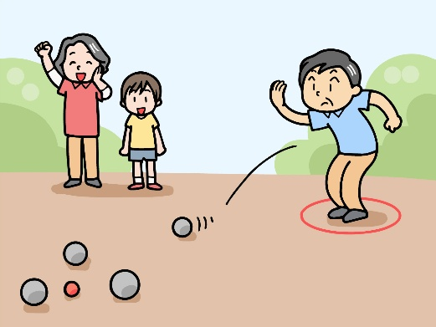
ペタンクをみんなで楽しもう

